CO POTŘEBUJI DO ŠKOLKY

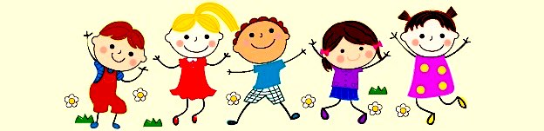

- Přezůvky – uzavřené bačkory s pevnou patou, ne pantofle ani crosky.
- Pohodlné oblečení k pobytu ve třídě.
- Vhodné oblečení a obuv k pobytu venku dle aktuálního počasí, které lze umazat.
- Náhradní oblečení pro případ nehody nebo náhlé změny počasí.
- Holínky a pláštěnku.
- Pyžamo.
- Hřebínek s poutkem.
- Hrneček.

Prosíme, aby děti měly všechny věci řádně označené jménem, monogramem nebo značkou dítěte.

